臺南市私立寶仁小學
2019夏令營上課通知
親愛的家長 您好：
2019夏令營活動時間爲7/1（一）～7/5（五）8:30～11:30，請孩子依照規定的上課時間，準時上課，度過快樂充實的營隊生活。另外，營隊活動結束後，學生會至活動中心等候接送，請家長準時接回學童。感謝您的配合！
以下為各營隊活動地點及注意事項：
班 別 | 上課地點 | 攜帶物品
籃球、樂樂棒球-運動營 | 三智教室 315  大操場 | 備註1.
遊戲程式機器人 | 電腦教室 534 | 一般文具、水壺或水杯
木製科學工藝 | 三義教室 313 | 一般文具、彩色筆或色鉛筆、水壺或水杯
無人機飛行訓練班 | 活動中心 | usb充電頭(備註2)、姓名貼  筆、水壺或水杯
未來科學營-機關忍者傳 | 三禮教室 314 | 一般文具、水壺或水杯
備註1.：
1.請穿著便服、輕便鞋，以方便舒適得體為宜。
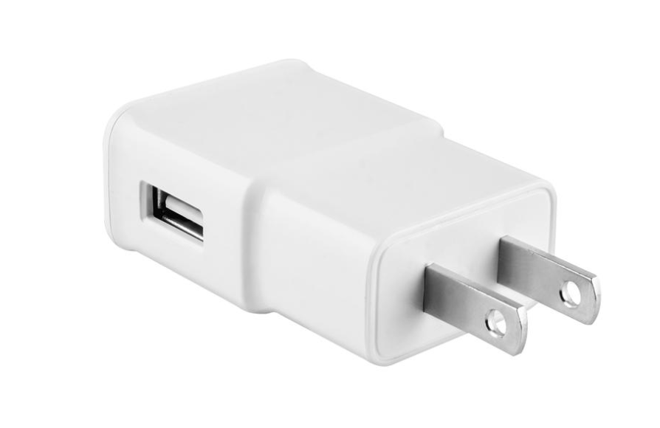2.参加運動營的學員應穿著運動鞋，攜帶水壺或水杯、小毛巾（擦汗用）、帽子或防曬用品。
3.洽詢單位：本校學務處活動組 (06-2369369#322)
備註2.：
無人機附充電線及備用電池鋰電池，usb充電頭請自備

